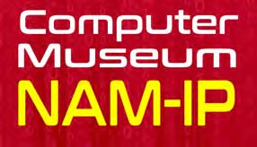

Namur, den 27. Oktober 2017
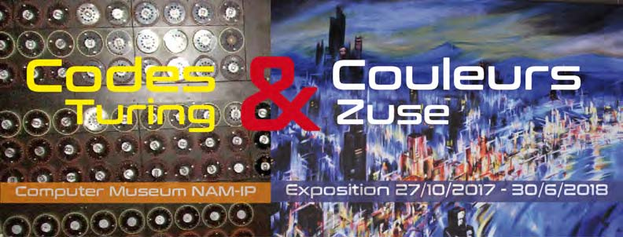

Ausstellung
Den ersten Jahrestag seiner Einweihung begeht das Computer Museum NAM-IP feierlich mit der Eröffnung der Sonderausstellung „Codes & Farben – Turing & Zuse“.
Ein Informatik-Museum, dessen Dauerausstellung „An den Wurzeln des Digitalen – Maschinen, die rechnen“ heißt, ist es sich schuldig, diejenigen Persönlichkeiten vorzustellen, die am Beginn unserer digitalen Kultur stehen.
Alan Turing gilt als einer der ersten Vordenker der Informatik und Künstlichen Intelligenz. Bekannt ist er vor allem durch seine Entschlüsselung der Militärcodes der deutschen Armee, was erheblich zur Verkürzung des Zweiten Weltkriegs beitrug (1939-1945).
Weniger bekannt ist, dass der erste „Computer“ (d. h. eine Rechenmaschine, die Binärzeichen und im Speicher eines elektrischen, später elektronischen Speichers integrierte Rechenprogramme verwendet)
von dem deutschen Ingenieur Konrad Zuse zwischen 1938 und 1944 fertiggestellt wurde und ab 1967 die Ausgangsbasis der deutschen Informatik-Entwicklung durch Siemens bildete.
Um diese (wegen der Zeitumstände, in die seine Erfindungen fielen, weniger bekannte) Persönlichkeit einzuführen, präsentiert diese Ausstellung eine kleine Auswahl aus seinen sehr zahlreichen, hauptsächlich in der letzten Lebensphase entstandenen Ölgemälden. In dieser Zeit konstruierte er jedoch weiterhin
elektronische Maschinen.
Die Ausstellung des Computer Museums NAM-IP ermöglichten einmal die Leihgabe der Ausstellung „Alan Turing. Du langage formel aux formes vivantes“ [„Alan Turing. Von der formalen Sprache zu lebendigen Formen“], die von Pierre Mounier-Kuhn, Universität Pierre et Marie Curie (Paris), erstellt wurde; zum andern die Schenkung von Konrad-Zuse-Gemäldereproduktionen an das NAM-IP durch die Kurt-Pauli-Stiftung (Bonn).

Praktische Hinweise
Ausstellungsdauer : 31. Oktober 2017 – 30. Juni 2018
- bis 31. März 2018: Montag - Freitag : 10 - 17 Uhr
- ab 1. April 2018 : Dienstag - Samstag : 10 - 17 Uhr und
jeden 1. Sonntag im Monat : 14 - 17 Uhr
Computer Museum NAM-IP
Rue Henri Blès 192A – B5000 Namur
Tel: +32 81 34 64 99
Direction@nam-ip.be

